17. Электро- и магнитооптиченские эффекты

В этом разделе мы рассмотрим эффекты оптической анизотропии, которые вызваны воздействием постоянных внешних полей. В присутствии постоянного внешнего поля (электрического или магнитного -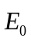, 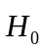) появляется выделенное направление, в результате чего оптически изотропное тело становится анизотропным. Если же у тела имеется собственная анизотропия, то внешнее поле приводит к модификации его анизотропных характеристик. Так возникают электро- и магнитооптические эффекты.
Электрооптические эффекты
Квадратичный эффект (эффект Керра)
Поправки к тензору диэлектрической проницаемости за счет внешнего поля должны удовлетворять тем же общим требованиям симметрии, что и сама диэлектрическая проницаемость 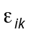. Из компонент напряженности постоянного во времени и однородного по пространству электрического поля можно двумя способами составить симметричный тензор второго ранга: 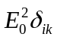 и 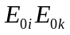.
Поэтому диэлектрическая проницаемость изотропной среды в присутствии постоянного внешнего электрического поля приобретает вид
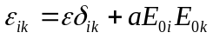. (17.1)
Первое слагаемое справа здесь наряду с невозмущенной проницаемостью содержит поправку 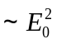, не меняющую свойство изотропии среды. Второе слагаемое приводит к одноосной анизотропии. Собственными волнами тогда являются обыкновенная и необыкновенная волна, а при падении на плоскую границу раздела происходит двулучепреломление.
Таким образом, в присутствии постоянного электрического поля изотропное тело становится анизотропным – появляется выделенная ось. Хотя этот эффект мал, он приводит к качественному изменению оптических свойств. Он назван эффектом Керра по имени открывшего его шотладского иссдледователя (J. Kerr, 1875).
Эффект первого порядка (эффект Поккельса)
В анизотропном кристалле, который в отсутствие внешнего поля не обладает центром инверсии, возможен и линейный электрооптический эффект. В таком кристалле, самом по себе, имеется отличный от нуля тензор третьего ранга 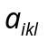 - симметричный по первым двум индексам и меняющий знак при пространственной инверсии. Благодаря этим свойствам, к диэлектрической проницаемости возникает линейная по полю анизотропная поправка:
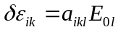 (17.2)
Она приводит к изменению направления распространения волн в кристалле и даже может привести к превращению одноосного кристалла в двуосный. Это эффект Поккельса – по имени открывшего его немецкого физика (F. Pockels, 1894 г.). Эффект Поккельса лежит в основе ряда устройств, предназначенных для управления когерентным (лазерным) излучением. Они позволяют, например, производить модуляцию света. Достоинством устройств, основанных на этом эффекте, является их малая инерционность.
Понятно, что при обычно малых значениях напряженности внешнего поля, 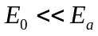 (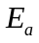 - порядок величины внутриатомного электрического поля) эффект первого порядка значительно превосходит эффект второго порядка, поскольку разложение происходит по степеням безразмерного отношения 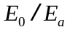.
Магнитооптические эффекты
Квадратичный эффект (Эффект Коттона-Мутона)
Аналогично эффекту Керра, существует также квадратичный магнитооптический эффект. Отвечающая ему диэлектрическая проницаемость подобно (17.1) имеет вид:
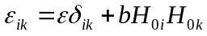 (17.3)
Это – эффект Коттона-Мутона, по имени открывших его французских исследователей (A. Cotton, H. Mouton, 1907). Его осуществление приводит к тем же результатам, что и эффект Керра. Также, как и эффект Керра, эффект Коттона-Мутона для своей реализации не требует от среды выполнения специальных свойств симметрии и может наблюдаться в изотропных средах.
Эффект первого порядка (эффект Фарадея)
Из соотношений (16.4), (16.5) следует, что в пренебрежении пространственной дисперсией диэлектрическая проницаемость прозрачной среды удовлетворяет равенствам:
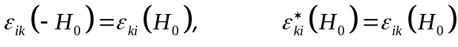. (17.4)

В непоглощающей изотропной среде тензор диэлектрической проницаемости является эрмитовым, и поэтому:
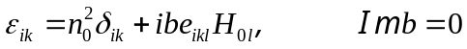. (17.5)
Подстановка напряженности электрического поля плоской монохроматической волны
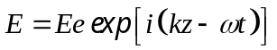, 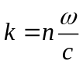 (17.6)
распространяющейся вдоль оси в постоянном магнитном поле, ориентированном в том же направлении - 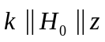, в уравнение Гельмгольца
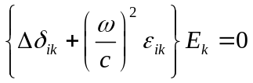 (17.7)
с учетом (17.5) приводит к системе уравнений:
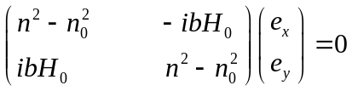, (17.8)
решение которой соответствует двум собственным волнам, обладающим правой и левой круговой поляризацией с различающимися коэффициентами преломления:
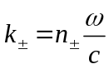, 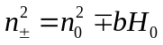 , 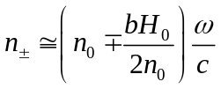 , 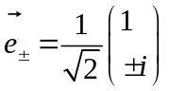. (17.9)
Предположим, что рассматриваемая среда занимает плоскопараллельный слой 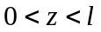, на левую границу  которой по нормали к ней из вакуума (воздуха) падает линейно поляризованная плоская монохроматическая волна
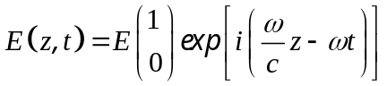 при 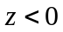. (17.10)
Принимая во внимание свойство непрерывности касательной компоненты напряженности электрического поля с учетом определенных равенствами (17.9) характеристик собственных волн в среде имеем:
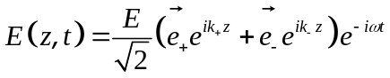 при . (17.11)
Отсюда, раскрывая согласно (17.9) выражения для волновых векторов 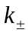, находим:
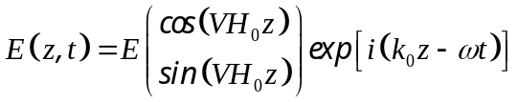, 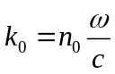 ; . (17.12)
Здесь обозначено
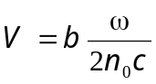. (17.13)
Таким образом, согласно выражению (17.12) при однократном прохождении плоскопараллельной пластины толщины , заполненной средой, которая находится под действием постоянного магнитного поля, линейно поляризованная плоская монохроматическая волна испытывает вращение плоскости поляризации на угол
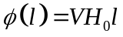. (17.14)
Этот эффект (линейный магнитооптический эффект) был открыт английским физиком Фарадеем (M. Faraday, 1845) и получил его имя.
Константа 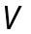, определенная равенством (17.13), является характеристикой среды и называется постоянной Верде.

Естественная оптическая активность (ЕОА)
Явление ЕОА, родственное эффекту Фарадея, происходит в среде, не обладающей центром пространственной инверсии, благодаря пространственной дисперсии в отсутствие внешних постоянных полей, , 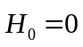. Из соотношений (16.4), (16.5) для прозрачной среды при вытекают равенства:
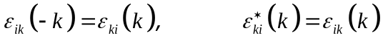. (17.15)
Отсюда для среды, не обладающей центром пространственной инверсии, в линейном приближении по волновому вектору имеем:
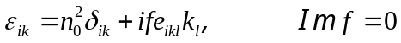 (17.16)
Учитывая, что 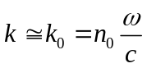, формула (17.16) получается из (17.5) путем замены
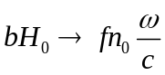. (17.17)
Поэтому в условиях естественной оптической активности так же, как и в эффекте Фарадея, при однократном прохождении пластины толщиной линейно поляризованной плоской монохроматической волной происходит вращение плоскости поляризации на угол, который получается из равенств (17.14), (17.15) с учетом (17.17):
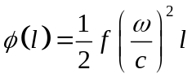 (17.18)
При наличии отражательного зеркала при 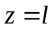 при прохождении лучом одного и того же пути туда и обратно суммарное вращение плоскости поляризации в эффекте Фарадея (ЭФ) удваивается по сравнению с однократным прохождением. Это свойство отличает ЭФ от явления естественной оптической активности (ЕОА), в случае которого при двойном прохождении лучом пути туда и обратно поляризация возвращается к первоначальной. Причина в том, что в ЭФ на обратном пути направление магнитного поля остается прежним, в то время как в ЕОА направление волнового вектора (играющего ту же роль, что магнитное поле в ЭФ) меняет знак.

